# CPO

## Описание проекта:

Разрабатываемая система будет нести рекомендательный характер для пользователя в подборе изображений для публикации. Приложение предполагает размещение изображений, подбор по цветовым решениям, стилистике. Благодаря тому, что приложение будет выдавать цветовые решения возможно пользоваться этим приложением, будут не только пользователи-администраторы сообществ социальной сети ВКонтакте, а также и дизайнеры, художники. Разрабатываемая система будет обладать рядом преимуществ на рынке, которые представлены ниже.

## Фичи

### Основные фичи:

1. Регистрация
   1. Пользователь вводит следующие данные:
      1. Адрес электронной почты
      2. Пароль
      3. Электронный адрес сообщества
2. Авторизация
   1. Ввод электронной почты и пароля
3. Выбор тэгов
   1. Данная функция помогает пользователю легче находить необходимые картинки, а также кластеризовать их.
4. Выбор сообщества, для которого создавать пост
   1. Благодаря авторизации пользователь может использовать приложение для нескольких сообществ.
   2. Так же на основе сообществ программа будет создавать рекомендации.
5. Рекомендация на основе избранных
   1. Программа позволяет пользователю сохранять определенные картинки в коллекцию избранных.
   2. Основываясь на изображениях, хранящихся в вышеупомянутой коллекции, программа генерирует рекомендации для пользователя.
6. Генерация поста
   1. Программа позволяет упростить ведение и составление постов пользователя за счет, автоматической генерации поста
   2. Данная фича будет включать в себя дополнительные фичи описанные ниже, а именно:
      1. Сочетание палитр
      2. Генерировать цветовое сочетание для поста
      3. Подбор изображений по цветам
      4. Обработка изображений

### Второстепенные фичи:

1. Возможность поставить избранное на изображения
   1. Данная фича позволяет, сохранять полученные изображения в список избранных.
   2. На основе списка, программа будет искать последующие изображения.
2. Ввод учетной записи pinterest
   1. Позволит пользователю дублировать избранные из pinterest в нашу программу
   2. Программа сможет лучше подобрать рекомендации
3. Сочетание палитр
   1. Главное преимущество, заключается в том, что программа сможет накладывать фильтр на изображения по выбранной палитре.
   2. Благодаря этому, пользователь сможет поддерживать единый стиль для контента
4. Генерировать цветовое сочетание для поста
   1. Правильное сочетание цветов главный инструмент для поддержания эстетики в посте, наша программа поможет вам в этом
5. Подбор изображений по цветам
   1. Чтобы изображение смотрелись связными, пользователю иногда достаточно только один цвет
6. Обработка изображений
   1. Данная функция поможет сохранить единообразие в размере изображений
   2. Неотъемлемой составляющей идеального поста являться гармоничный внешний вид, а именно размер фотографий, единый фильтр
7. Архивация постов
   1. Для сохранения черновиков и готовых постов пользователь может использовать данную функцию.
8. Сохранение постов в тематические папки
   1. Поможет вести пользователю несколько аккаунтов
   2. Способствует ускорению поиска необходимых фотографий
9. Подбор цветовых схем для сочетаемости постов друг с другом
   1. Гармония цвета, фильтров и полутонов
10. Выдавать пользователю актуальные модные цвета
    1. Пользователь всегда должен получать актуальную информацию
11. Интеграция рекламных вставок, постов
    1. Поможет развеваться как пользователям, так и создателям
12. Задание частоты публикации
    1. Приложения максимально упрощает пользователю видение аккаунта
13. Просмотр статистики по сгенерированным постам
    1. Необходимая функция для увеличения просмотров и нахождения идеального времени публикации
14. Выводить рекомендации по пожеланиям подписчиков
    1. Поможет создателям приложения заработать за счет рекламы других сообществ пользователей программы
15. Вывод статистики по стилистическим предпочтениям подписчиков (рекомендовать пользователю публиковать определенные посты чаще, они собирают наилучшую активность)
16. Просмотр сезонных популярных тематик (например, в данный момент интересен тот или иной сериал, книга, фильм)
    1. Актуальность фичи высока, ведь каждый месяц, появляться новые продукты информационной системы
    2. Данная функция поможет пользователю не растерять подписчиков, но и увеличить их количество

В дальнейшем можно расширить функционал, можно добавить работу другими сервисами, работающим на визуале. например, ввести работу с инстаграмом, генерировать посты для аккаунта в инстаграм блог, а также искать изображения в dribbble, behance, freepik.

## Монетизация

Монетизация будет осуществлена благодаря продаже платной версии приложения, а также вставке рекламных роликов сторонних приложений. Также, будут введены дополнительные функции, которые будут интересны пользователю, но возможны для использования будут только в платной версии приложения. Например, подобным предложением может послужить функция рекомендательной системы по подбору цветов и сочетаний.

## Вопросы для пользователей

* Какую роль играет цветовое сочетание и сочетаемость постов друг с другом?
* Будет ли важно рекомендация цветовых решений?
* Будет ли удобно модерировать сообщество через стороннее приложение?
* Какую роль для вас будет играть автоматический подбор рекомендация по цветам или тематики?
* Важны ли генерации автоматического времени для поста?
* Знаете ли вы идеальное время, чтобы повысить качество и количество просмотров постов?
* Для вас, как для пользователя, будет ли удобно купить расширенную версию приложения чтобы просматривать статистику по активности подписчиков в паблике?
* Если нет, то каким образом вы готовы поддерживать приложение?

## UX

Главный экран:



Ввод ID:



Вывод избранных изображений:

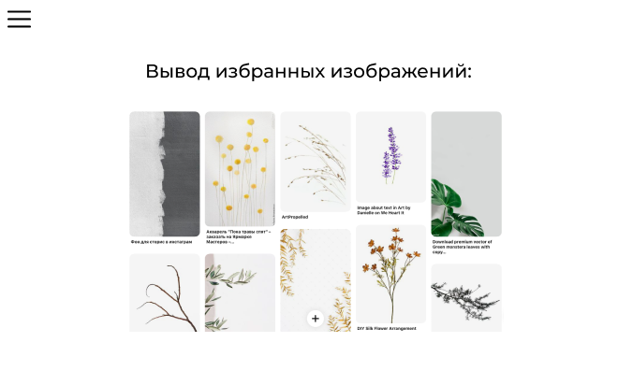

Вывод рекомендаций:

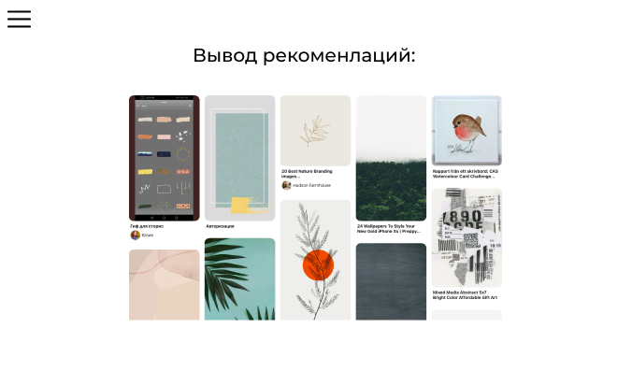

Вывод рекомендаций по цветовым решениям:

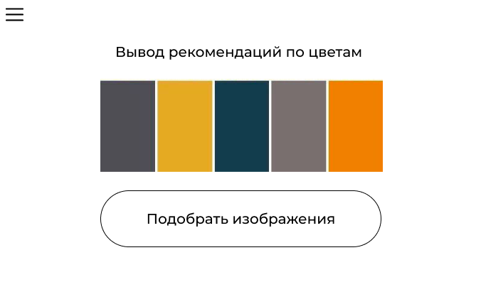

Составление поста для сообщества:

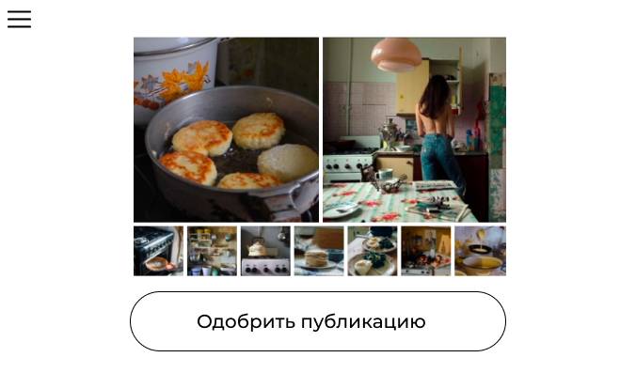

Вывод статистики:

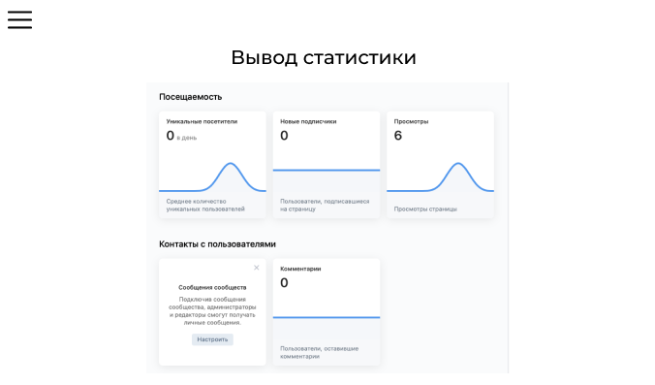

Выпадение бургер-меню:

